INSTRUCTIVO DE POSTULACIÓN SISTEMA FAST

TERCER CONCURSO NACIONAL DE FINANCIAMIENTO
BASAL PARA CENTROS CIENTÍFICOS Y TECNOLÓGICOS DE
EXCELENCIA 2013 CONICYT

POSTULACIÓN

A continuación se indicarán los pasos para acceder al sistema de postulación y para postular un proyecto a este concurso.
La persona que debe registrarse en el sistema corresponde al Director de Centro.
Registro en el sistema de postulación en línea


Si el responsable de la postulación no se encuentra previamente registrado en el sistema de postulación en línea, deberá crear una cuenta. Para hacerlo, usted deberá ingresar al sitio WEB http://spl.conicyt.cl y hacer click en el botón Registre su correo electrónico en el campo donde dice “Correo” y presione el botón . El sistema enviará un mensaje a la bandeja de entrada de su correo electrónico bajo el asunto “Verificacion correo / Email verification”. Pinche el link que aparece en el mensaje. Este link le llevará a un cuadro de verificación que le solicitará ingresar una clave, la que deberá incluir al menos una letra y un número. Repita la misma clave en el campo inferior y presione el botón . .
Completado este paso, usted accederá a un formulario titulado “Editar Usuario”. Complete los campos. Su RUN deberá registrarlo con guión y sin puntos, en la forma 12345678-9.
Finalice presionando el botón . . Si el RUN ingresado no estaba registrado previamente y si completó todos los campos obligatorios, aparecerá el siguiente mensaje: “Sus datos han sido almacenados correctamente”.

Si el RUN ingresado estaba registrado previamente y no recuerda la clave para ingresar al sistema, deberá ingresar nuevamente al sitio WEB http://spl.conicyt.cl y hacer click en el link “Recuperar clave”. El sistema le solicitará ingresar su correo electrónico donde se le enviará un link de acceso al sistema. Una vez que complete el campo del email, presione el botón .

El sistema enviará un mensaje a la bandeja de entrada de su correo electrónico bajo el asunto “Cambio de clave / Password change”. Pinche el link que aparece en el mensaje. Este link le llevará a un cuadro bajo el título “Recuperar Clave”. Ingrese su nueva contraseña pero no modifique el código de verificación registrado automáticamente. Una vez ingresada la nueva clave y presionado el botón aparecerá el mensaje “La clave ha sido cambiada” y podrá iniciar sesión con su correo electrónico y con la nueva clave.

Visualización de los concursos disponibles en el sistema de postulación en línea
Una vez registrados los datos personales, aparecerá una página bajo el título “Sistemas”. Diríjase al final de la página y pinche el link “Acceder” de color azul, al lado del campo donde dice “Postulaciones Simplificadas”.

Información del concurso
Una vez en la página “Listados de Concursos Disponibles”, usted deberá presionar el botón
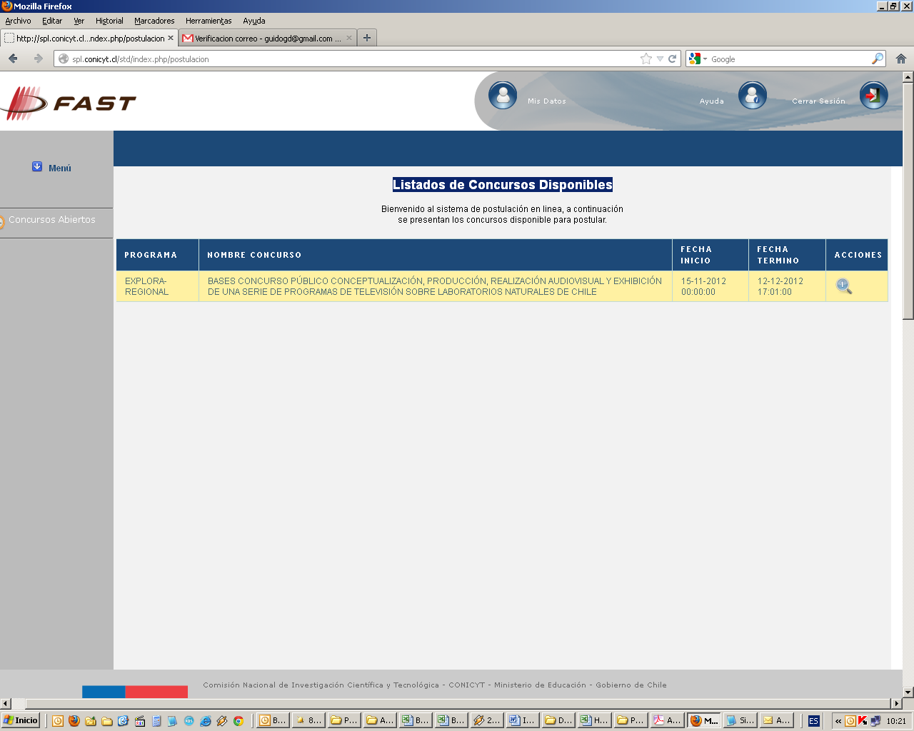
al costado izquierdo de la pantalla. Luego de esto diríjase a la columna derecha bajo el título “ACCIONES” y presione el botón que corresponda al concurso TERCER CONCURSO NACIONAL DE FINANCIAMIENTO BASAL PARA CENTROS CIENTÍFICOS Y TECNOLÓGICOS DE EXCELENCIA 2013 CONICYT. Hecho esto, se desplegará una página bajo el título “Detalle del Concurso”, la que entrega información respecto del nombre del concurso, el Programa de CONICYT responsable, la fecha de inicio y término de la postulación en línea y una breve descripción del instrumento (objetivo general, resultados esperados, entre otros). Esta página le permitirá, además, descargar los documentos necesarios para realizar la postulación en línea.

Cómo postular en Línea
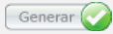
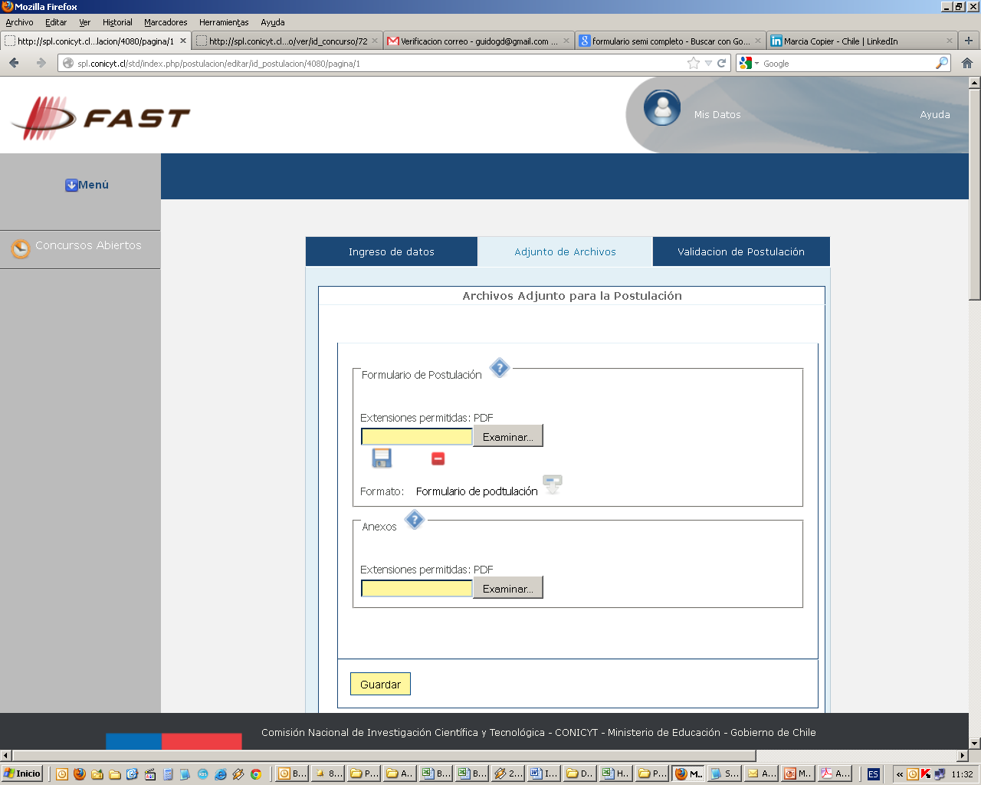
Para iniciar la postulación de su proyecto, usted deberá presionar el ícono que aparece al final de la página “Detalle del Concurso”. Hecho esto, se desplegará un formulario el que deberá completar, bajo el título “Datos de la Postulación”. Una vez completado el ingreso de datos de la postulación, deberá presionar el botón .

Una vez guardados los datos, deberá hacer click en la pestaña “Adjunto de Archivos” ubicada al centro de la barra superior horizontal.
Una vez completados los archivos, deberá cargarlos donde corresponda en esta misma sección. Para cargar los archivos, deberá presionar el botón y buscar el archivo con información relativa a su proyecto. Cerciórese que el archivo seleccionado tenga la extensión permitida según sea el caso (.pdf, .xls, .doc u otro) y se encuentre en el formato provisto.
Una vez seleccionado el archivo a cargar, deberá presionar el botón que aparece abajo a la izquierda.
En caso que intente cargar un archivo con formato distinto al solicitado, aparecerá un mensaje en color rojo: “Tipo de archivo inválido”

Cargue todos los archivos que el sistema solicita. (Nota: Cargue sólo un archivo a la vez).

En caso que desee acceder a algún archivo ya cargado por usted, podrá descargarlo presionando el botón . En caso que desee eliminar algún archivo ya cargado por usted para reemplazarlo por otro, podrá hacerlo presionando el botón .
Cada vez que realice cambios en esta sección, no olvide presionar el botón .

Validación de la Postulación
Una vez cargados los archivos en la sección “Adjunto de Archivos”, deberá hacer click en la pestaña “Validación de Postulación” ubicado al extremo derecho de la barra superior horizontal. Allí usted podrá verificar si los datos y/o los archivos fueron ingresados/cargados correctamente.

El sistema restringirá el envío de la postulación sólo si falta cargar algún documento definido como obligatorio. En caso que falte algún dato o algún documento obligatorio, aparecerá el siguiente mensaje en color rojo: “La postulación presenta errores”

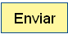
Una vez que presione el botón no podrá realizar cambios a su postulación. Por lo tanto, asegúrese de que los archivos que cargue cumplan con lo señalado en las Bases concursales.

En caso que la sesión haya finalizado por haber superado el tiempo de inactividad en el sistema (30 minutos desde el inicio de sesión y/o desde la activación del botón ) o por haber finalizado sesión deliberadamente para continuar completando la postulación con posterioridad, podrá ingresar nuevamente con su email y contraseña.
Una vez iniciada nuevamente la sesión en el sistema, deberá pinchar el link “Acceder” de color azul, al lado del campo donde dice “Postulaciones Simplificadas”.
Hecho esto, aparecerá una página bajo el titulo “Postulaciones Activas” que mostrará el número que le fue asignado a su postulación, el nombre del concurso al cual usted está postulando y el estado de la postulación.
Usted podrá realizar cambios a su postulación siempre y cuando ésta no hay sido enviada.

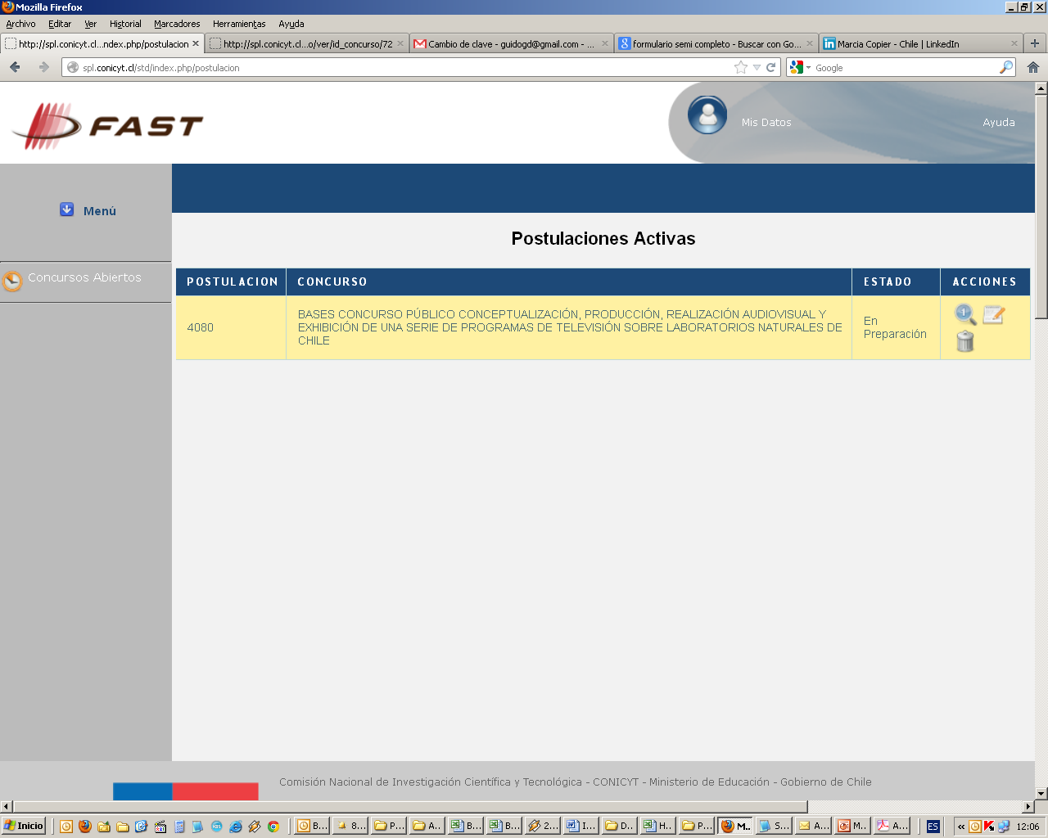
Editar postulación
Para realizar cambios a su postulación (editar) deberá presionar el botón . Para que los cambios realizados queden registrados en su postulación, recuerde siempre presionar el botón .

Si presiona el botón , borrará su postulación y tendrá que iniciar una nueva.

Una vez que se cumpla el plazo de recepción de postulaciones, el sistema de postulación en línea no permitirá ejecutar ninguna nueva acción. Esto opera tanto para aquellas postulaciones “en preparación” como para aquellas postulaciones “enviadas”.

